Zu BASS [11-02 Nr. 34](https://bass.schul-welt.de/18679.htm)

Richtlinie   
über die Gewährung von Zuwendungen   
zur Förderung der Digitalisierung der Schulen   
in Nordrhein-Westfalen   
(RL DigitalPakt NRW)   
für Maßnahmen an Schulen und in Regionen;   
Änderung

RdErl. d. Ministeriums für Schule und Bildung   
v. 27.12.2022 - 71.06.27.19-000055

Bezug:

RdErl. d. Ministeriums für Schule und Bildung v. 11.09.2019   
(BASS 11-02 Nr. 34)

1

Der Bezugserlass wird wie folgt geändert:

1. Nummer 1.1 wird wie folgt geändert:

a) Das Datum „30. September 2003“ wird durch „6. Juni 2022“ ersetzt.

b) Die Seitenzahl „1254“ wird durch „445“ ersetzt.

c) Am Ende des vierten Aufzählungspunktes wird der „.“ durch das Wort „und“ ersetzt.

d) Dem vierten Aufzählungspunkt wird folgender fünfter Aufzählungspunkt angefügt:

„- des Landesverwaltungsverfahrensgesetzes.“

2. Nummer 2 wird wie folgt geändert:

a) In Aufzählungspunkt b) wird das Wort „regionale“ durch „Regionale“ ersetzt.

b) Dem Aufzählungspunkt b) wird folgender Aufzählungspunkt c) angefügt:

„c) Landesweite Investitionsmaßnahmen gemäß § 3 Absatz 2 Verwaltungsvereinbarung DigitalPakt Schule 2019 bis 2024. Die Förderung umfasst Entwicklung, Planung, Beschaffung, Aufbau und Inbetriebnahme bestehend aus Integration, Umsetzung und Installation.“

3. Nummer 2.4 wird folgende Nummer 2.5 angefügt:

„2.5 Landesweite Maßnahmen

a) Ausstattung von Einrichtungen der zweiten Phase der Lehrerausbildung sowie von Schulen und Bildungseinrichtungen mit landesweiter Bedeutung mit den erforderlichen Dateninfrastrukturen, drahtlosen Netzzugängen sowie Anzeige- und Interaktionsgeräten, einschließlich entsprechender Steuerungsgeräte.

b) Systeme, Werkzeuge und Dienste, die dem Ziel dienen, bei bestehenden Angeboten Leistungsverbesserungen herbeizuführen, die Service-Qualität bestehender Angebote zu steigern oder die Interoperabilität bestehender oder neu zu entwickelnder digitaler Infrastrukturen herzustellen oder zu sichern.

c) Strukturen für die professionelle Administration und Wartung digitaler Infrastrukturen mit landesweiter Wirkung.“

4. In Nummer 4.1 wird unter dem Aufzählungszeichen b) die Nummer „2.4“ durch „2.5“ ersetzt.

5. Der Nummer 4.2 werden folgende Sätze angefügt:

„Für Maßnahmen nach Nummer 2.5 gilt:

Landesweite Investitionsmaßnahmen müssen technologische oder pädagogische oder funktionale Vorteile bieten und strukturbildende Wirkungen entfalten (zum Beispiel Förderung von Interoperabilität, Effizienzsteigerung, Qualitätssicherung).“

6. Der Nummer 5.4 wird folgender Satz angefügt:

„Die Regelungen für das Schulträgerbudget sind nicht auf Maßnahmen gemäß Nummer 2.5 anzuwenden.“

7. In Nummer 5.5 wird wie folgt geändert:

a) Nach dem Wort „Investitionsmaßnahmen“ wird das Wort „sowie“ eingefügt.

b) Nach dem Wort „sowie“ wird in einer neuen Zeile folgendes Aufzählungszeichen eingefügt: „- landesweiten Investitionsmaßnahmen.“

c) Nach dem Aufzählungszeichen d) wird folgendes Aufzählungszeichen e) angefügt:

„e) Landesweite Maßnahmen unterliegen nicht dem Förderbudget, sondern werden maßnahmenorientiert nach Nummer 2.4 VV/2.3 VVG zu § 44 LHO bemessen. Die Mittel dürfen nicht verwendet werden für Miete, Mietkauf und Leasing. Dasselbe gilt für laufende Ausgaben der Verwaltung (Personalausgaben, Sachausgaben) sowie Ausgaben für Betrieb, Wartung und IT-Support der geförderten Infrastrukturen.“

8. Der Nummer 7.1.1 wird folgender Satz angefügt:

„Für landesweite Maßnahmen sind maßnahmenbezogene Anträge gemäß Anlage 7 zu stellen.“

9. In Nummer 7.1.2.1 werden unter Aufzählungspunkt a) nach dem Wort „Schulen“ die Worte „und einbezogenen Bildungseinrichtungen“ angefügt; unter Aufzählungspunkt c) werden nach der Zahl „1“ die Worte „sowie der Anlage 8a oder 8b bei landesweiten Maßnahmen“ angefügt.

10. Der Nummer 7.1.2.2 werden nach dem Aufzählungspunkt c) folgende Sätze angefügt:

„Anträge nach Nummer 2.5 enthalten folgende weiteren Angaben zu jeder beantragten landesweiten Maßnahme

a) Erläuterung der technologischen oder pädagogischen oder funktionalen Vorteile,

b) Erläuterung der strukturbildenden Wirkungen der Investitionsmaßnahmen (zum Beispiel Förderung von Interoperabilität, Effizienzsteigerung, Qualitätssicherung).“

11. Nummer 7.2.1 wird wie folgt gefasst:

„7.2.1 Bewilligungsbehörde

Bewilligungsbehörde ist

a) für die Maßnahmen gemäß Nummer 2.1 bis Nummer 2.4 die örtlich zuständige Bezirksregierung. Die Bezirksregierung Detmold ist Benannte Stelle für den Bund gemäß § 7 Absatz 1 der Verwaltungsvereinbarung zum „DigitalPakt Schule“.

b) für die Maßnahmen gemäß Nummer 2.5 das Ministerium für Schule und Bildung des Landes Nordrhein-Westfalen.“

12. Der Nummer 7 wird folgende Nummer 7.5 angefügt:

„7.5 Zu beachtende Vorschriften

Für die Bewilligung, Auszahlung und Abrechnung der Zuwendung sowie für den Nachweis und die Prüfung der Verwendung und die gegebenenfalls erforderliche Aufhebung des Zuwendungsbescheides und die Rückforderung der gewährten Zuwendung gelten die VV/VVG zu § 44 LHO, soweit nicht in den Förderrichtlinien Abweichungen zugelassen worden sind.“

13. Nach Anlage 6 werden die Anlagen 7, 7a sowie 8a und 8b in der aus den angefügten Anlagen dieses Änderungserlasses ersichtlichen Fassung eingefügt.

2

Dieser Runderlass tritt am Tag nach der Verkündung in Kraft.

|  |
| --- |
| Nachfolgend finden Sie die Anlagen zum Runderlass: |

Anlage 7 - Seite 1 -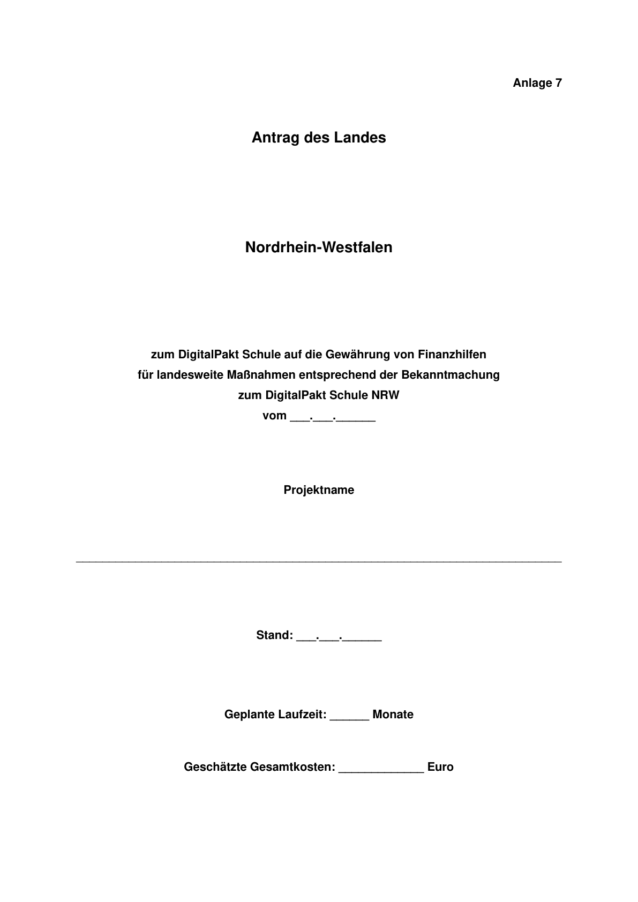

Anlage 7 - Seite 2 -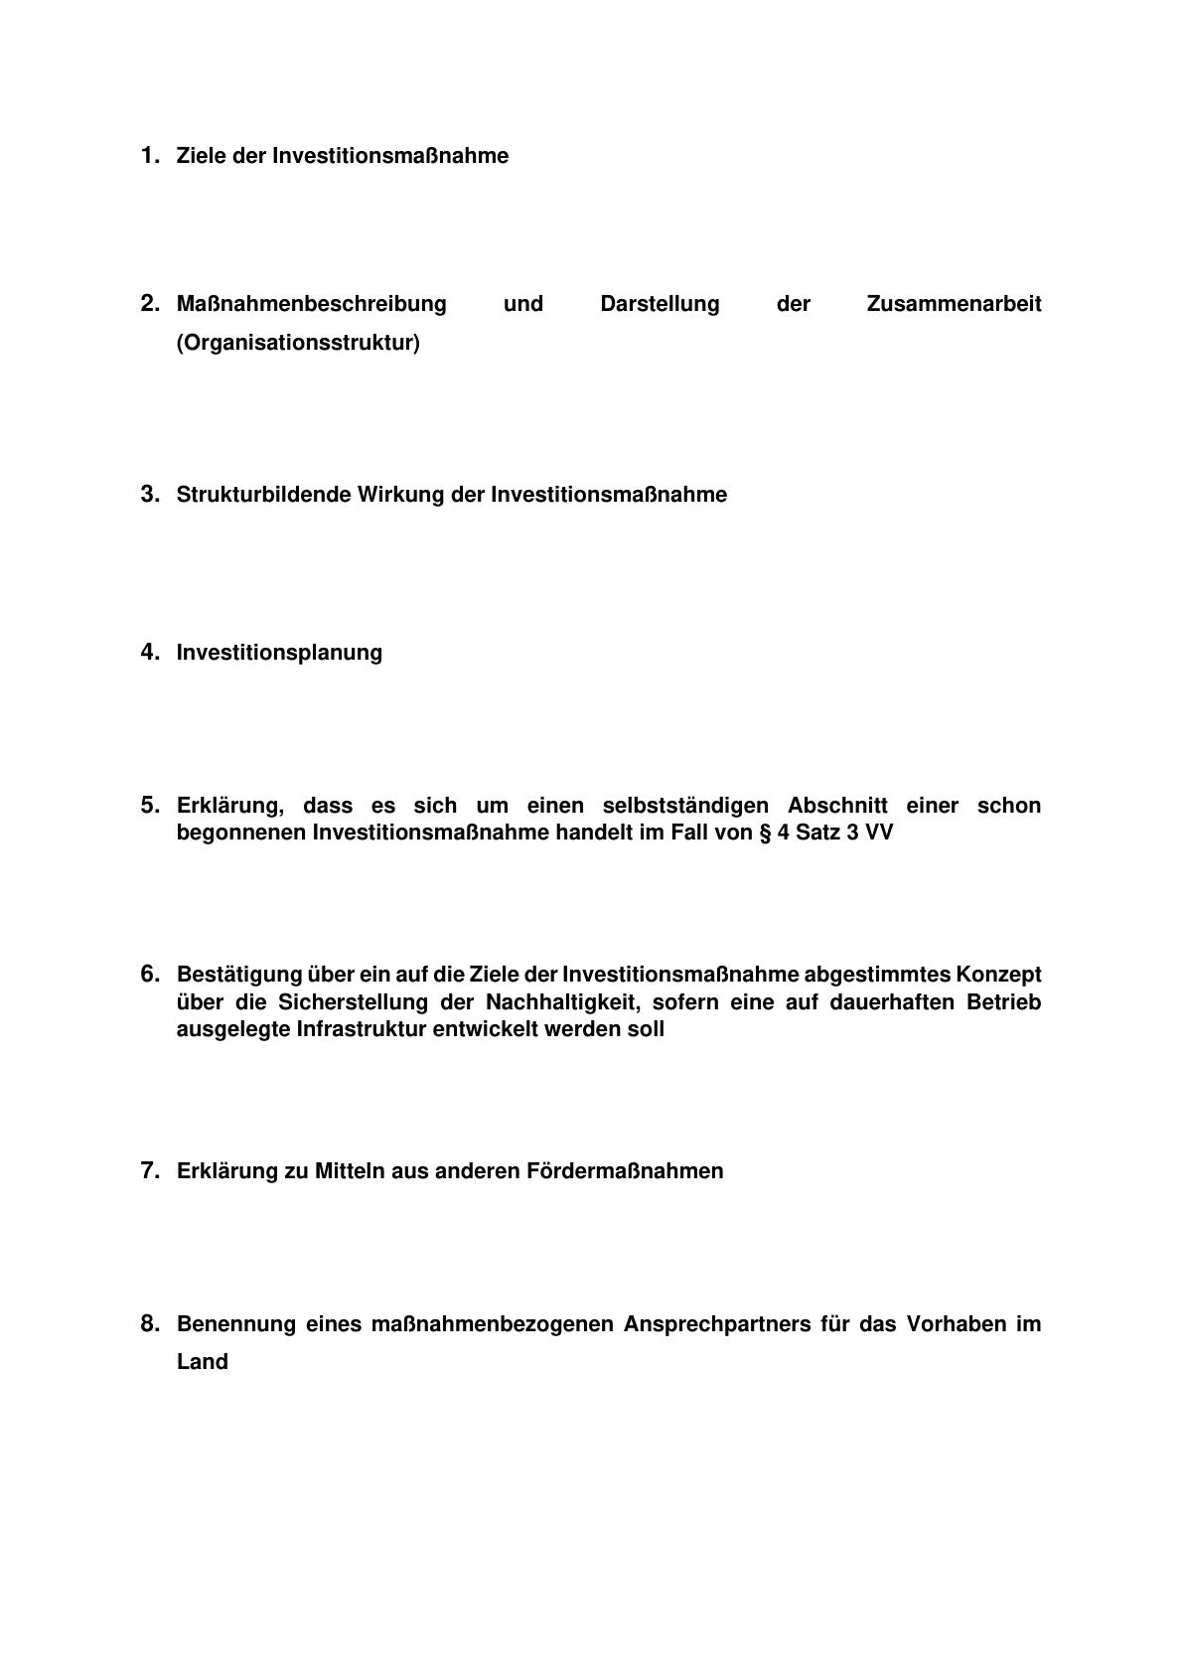

Anlage 7a - Seite 1 -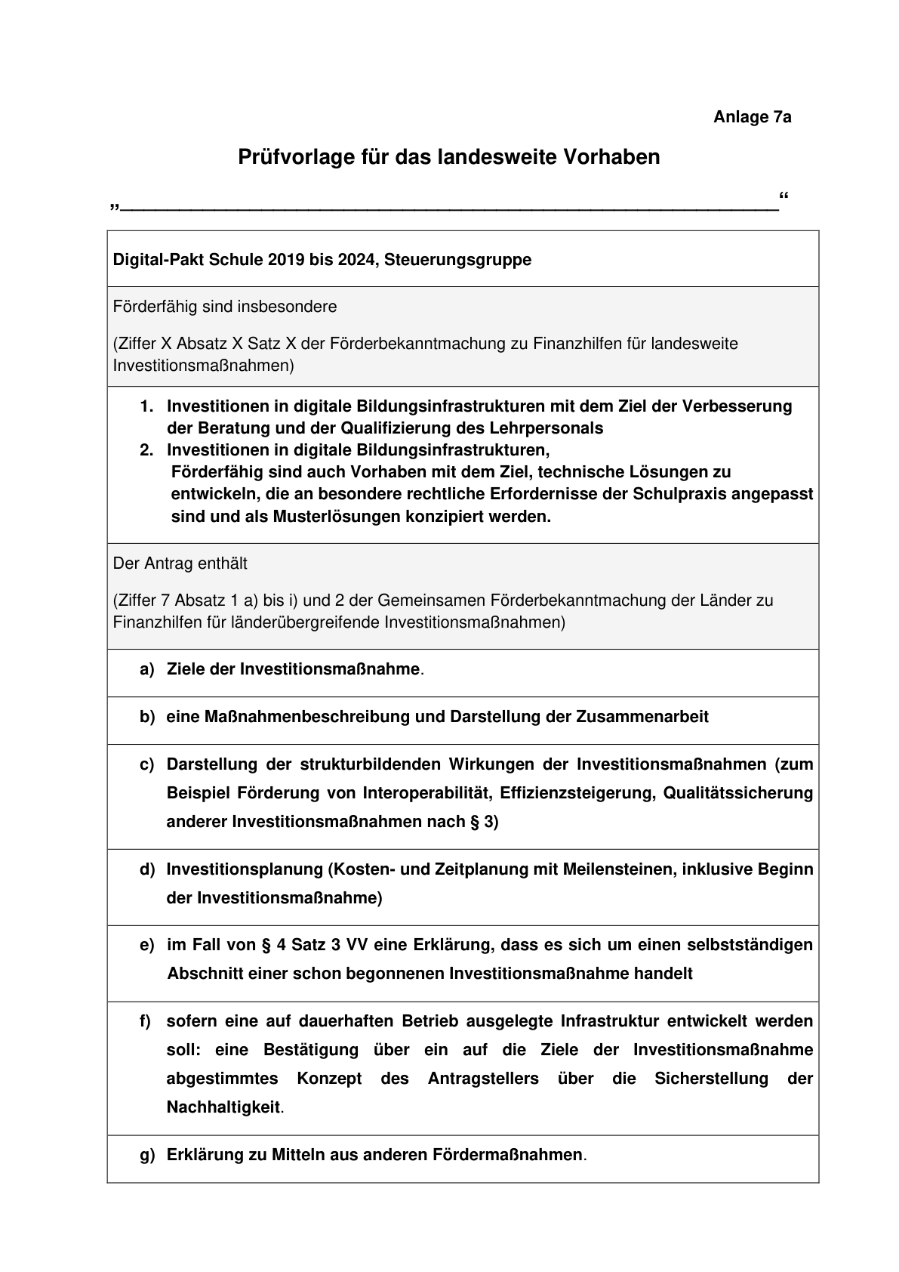

Anlage 7a - Seite 2 -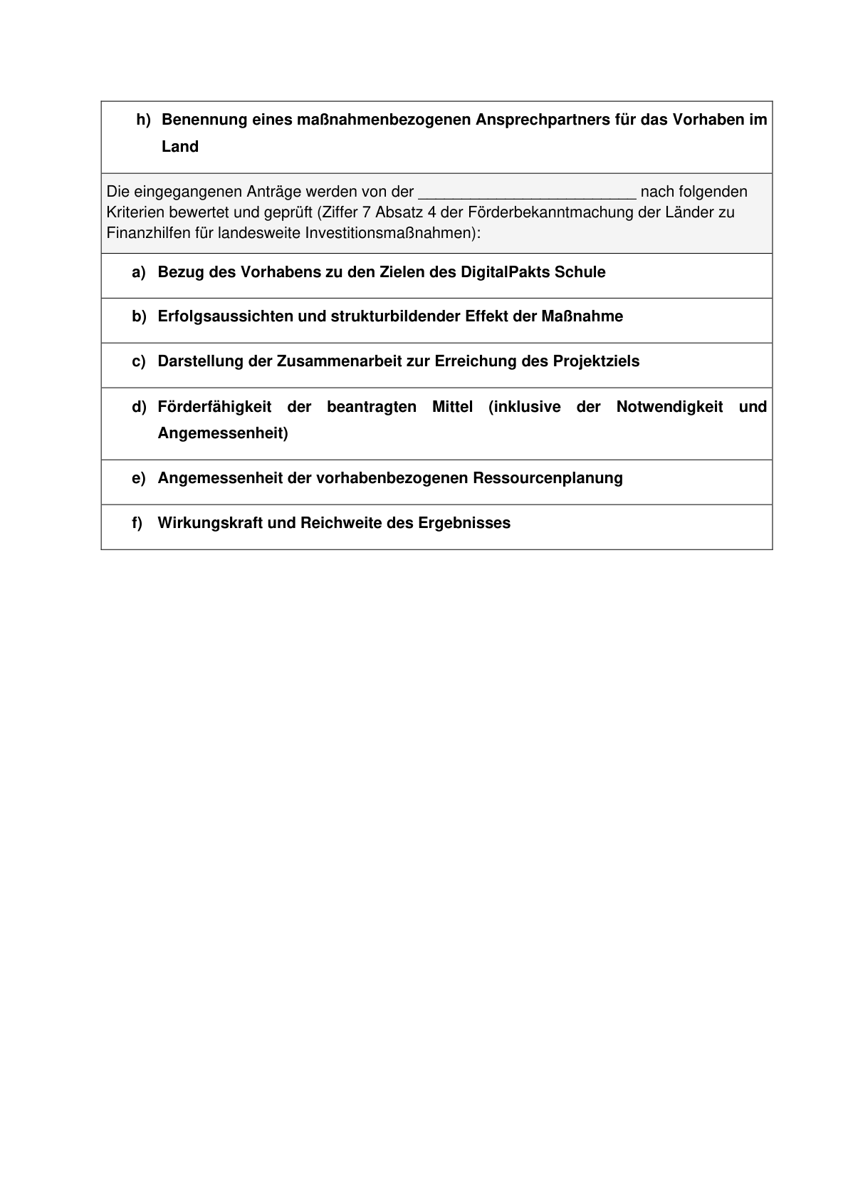

Anlage 8a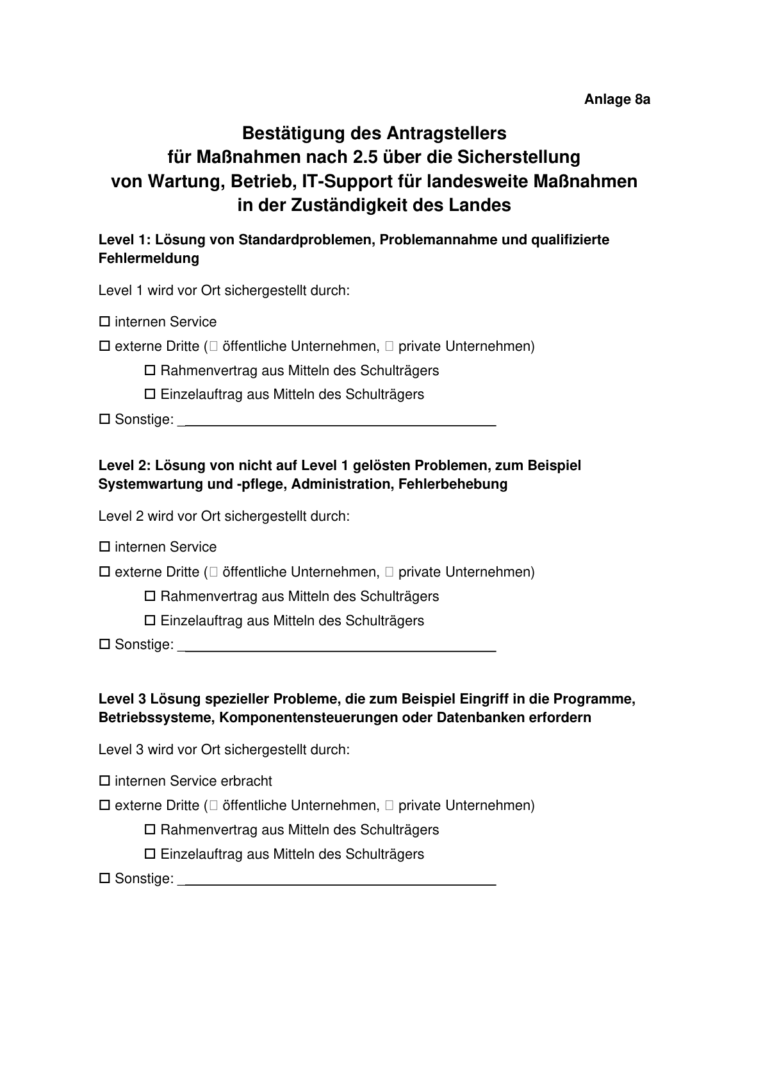

Anlage 8b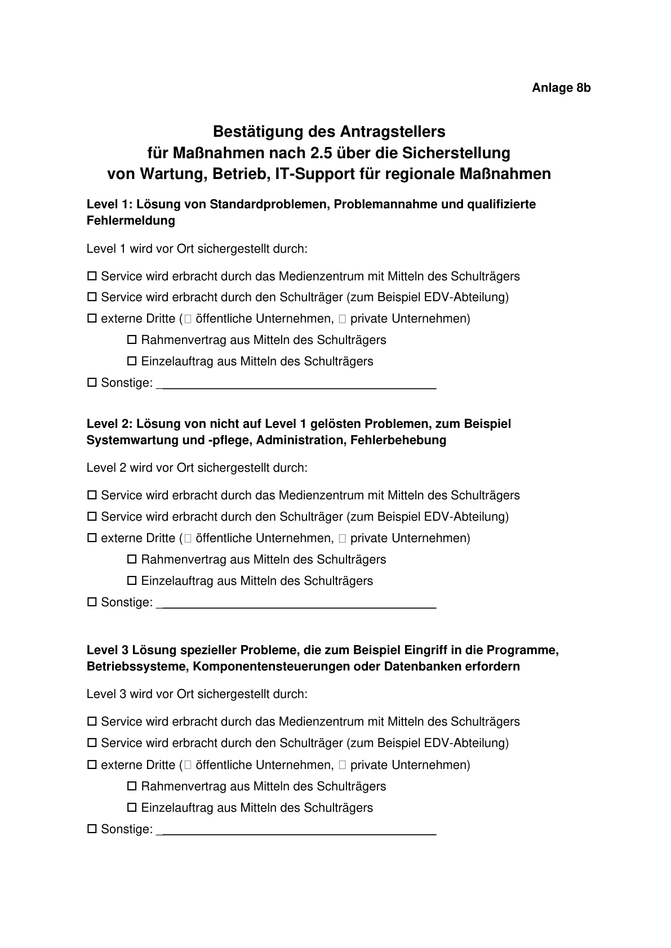

ABl. NRW. 1/23